



**DOSSIER D’INSCRIPTION 2018/2019**



**Nom : Prénom :**





**COMPOSITION DU DOSSIER D’INSCRIPTION**

Les documents suivants sont à fournir :

* La fiche d’inscription/ Autorisation parentale
* La Fiche Sanitaire de liaison
* Un certificat médical correspondant à l’année scolaire en cours (de septembre à septembre), mentionnant « aucune contre-indication à la pratique du multisport»
* Le carnet de santé (Mise à jour des vaccins)
* 1 photo
* Le dernier relevé des prestations versées par la Caisse d’Allocation Familiale (Attestation de Paiement CAF)
* Le dernier avis d’imposition ou de non-imposition sur les revenus (photocopie intégrale des 2 parents)
* 1 justificatif de domicile de moins de 3 mois
* Règlement intérieur signé

**Tout dossier incomplet ne sera pas pris en compte**



**ESPACE JEUNESSE**

**PHOTO**

**PHOTO**

**FICHE D’INSCRIPTION 2018/2019**



**ENFANT**

Nom: Prénom:

Date de naissance : Age : Sexe : 🞏 F 🞏 M

Adresse complète :

Code postal : Ville :

**Adresse de facturation** :

Code postal : Ville :

Etablissement scolaire fréquenté :

Association/Activité fréquentée (préciser la nature et le ou les jours) :

Maison de Quartier fréquentée : 🞏 Clos d’Arcy 🞏Club Péguy 🞏 André Malraux 🞏 Vanpoulle

**PARENTS OU RESPONSABLE LEGAL**

PERE : Nom: Prénom:

🕿 🕿 : 🖁 @

MERE : Nom: Prénom:

🕿 🕿 : 🖁 @

AUTRE : Nom: Prénom:

🕿 🕿 : 🖁 @

N° Sécurité Sociale de la mère : N° de Sécurité Sociale du père :

N° allocataire CAF :

**AUTRES PERSONNES A CONTACTER OU POUVANT RECUPERER L’ENFANT**

Nom: Prénom: 🕿 :

Nom: Prénom: 🕿 :

**LES OPTIONS D’ACCUEIL ET DE RECUPERATION A COCHER – NAVETTE RESERVEE A L’ACCUEIL ALSH**

|  |  |
| --- | --- |
| **🞏 OPTION 1**  **Accueil à La Source - 13 boulevard Victor Hugo** | **🞏 OPTION 2**  **circuit de bus par quartier** |
| MATIN   * de 9h30 à 9h45   SOIR   * de 17h à 17h30   🞏 Seul  🞏 Accompagné | MATIN ET SOIR  🞏 St-Exupéry  🞏 Cimetière / RPA  🞏 Av. de Pontoise  🞏 Sainte-Anne  🞏 Sq. Jean Moulin  🞏 CDA  🞏 La Part Dieu  🞏 La Coudraie    **horaires approximatifs**  🞏 Seul  🞏 Accompagné |

Signature du responsable légal : **Date :…./…../ …. Quotient :** Tarif / semaine accueil :…. €

ESPACE JEUNESSE – VILLE DE POISSY

13 boulevard Victor Hugo– 78300 POISSY

🕿: 01.39.22.56.57 – Mail : [jeunesse@ville-poissy.fr](mailto:jeunesse@ville-poissy.f#r)

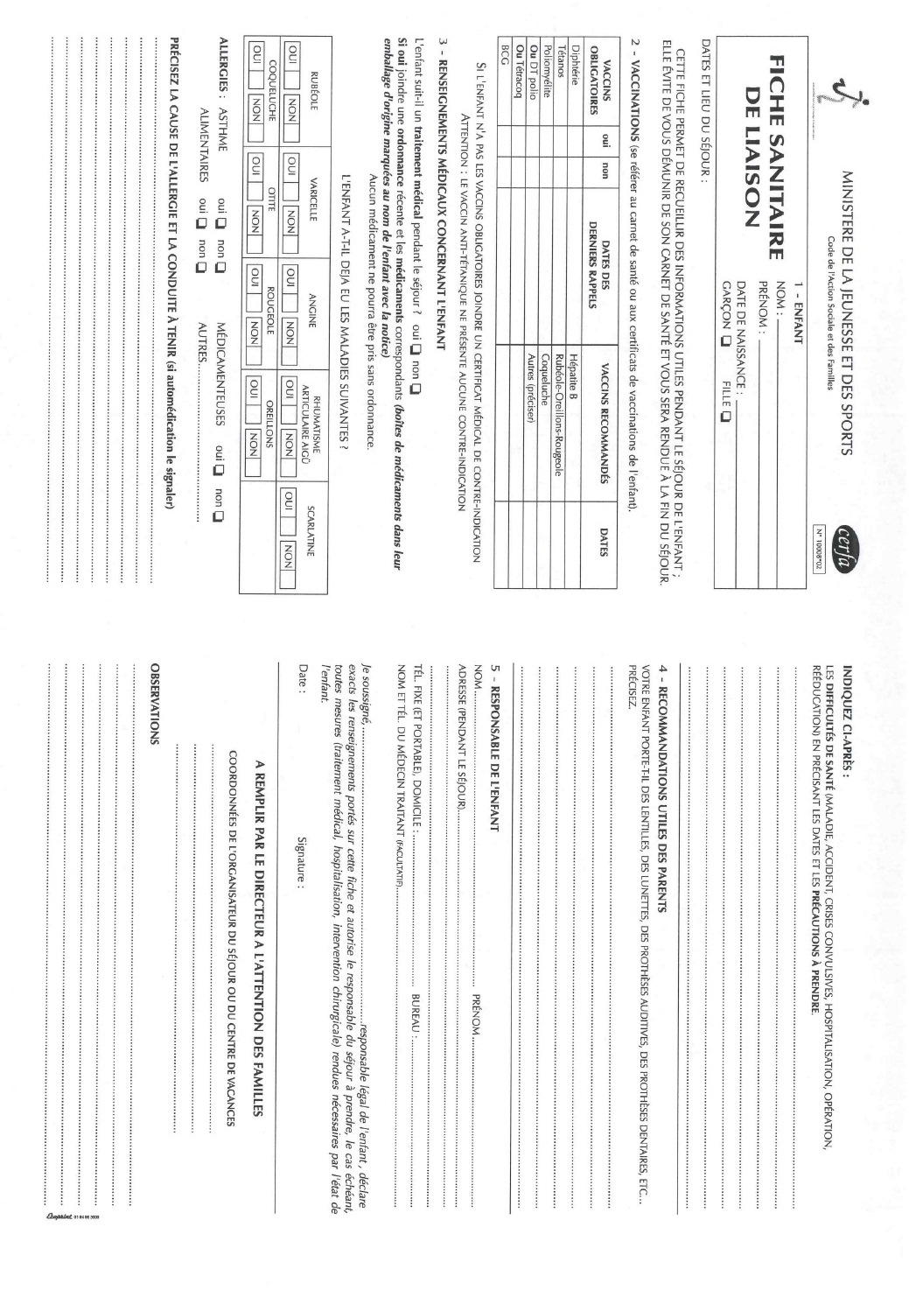



ESPACE JEUNESSE

13 boulevard Victor Hugo

78300 POISSY

**ATTESTATION**

Je soussigné,

résidant au

certifie ne pas souhaiter transmettre aux agents du service jeunesse les documents nécessaires au calcul du quotient familial. De ce fait, j’accepte de régler la somme maximale hebdomadaire d’un montant de 59.48€ pour les Pisciacais / 77.32€ pour les Extra-Muros par enfant dans le cadre des inscriptions à l’accueil de loisirs « La Source ».

Fait, pour ce que de droit

Signature précédée de la

mention *« lu et approuvé »*